1. ジオロック・ビブラム®ソールキット
2. KT-063J 製品情報

がっちりロック＆かんたん交換、ジオロックソール。

屈曲性・耐滑性を向上。

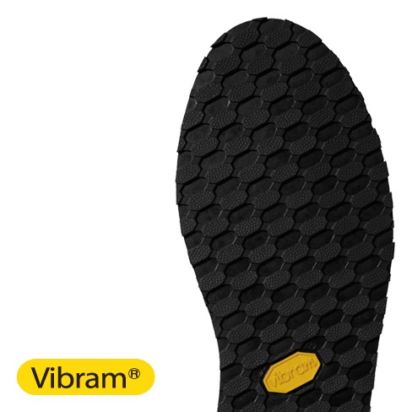

ヘビーデューティなシューズで信頼と実績を誇るソール

ウェットな接地面でも高いグリップ力を発揮し、長時間の歩行に適した弾力性で疲労も軽減　※ビブラム®ソールは、ビブラム社の登録商標です。

適材適所でソールを選ぶ、という戦略 シマノ・ジオロックソールシステム

がっちりロック＆かんたん交換、ジオロックソール。屈曲性、耐滑性を向上。

安全かつ快適に釣りを楽しむために欠かせないフットギアの第一条件とは、良好な履き心地はもちろんのこと、「確かなグリップ力」を発揮してくれること。すり減ったソールを簡単に交換できるシマノ独自のジオロックソールシステムは、船上から磯の上まで、状況に応じた8種類のソールを展開。フェルトにはスリットを入れているため屈曲性に優れ、足裏の微妙な力加減に的確に反応。張り替えが簡単なソール交換機能とともに、安全性にもがっちり応えます。

出典 http://fishing.shimano.co.jp/product/footwear/2637